**Installation Manual**

1. 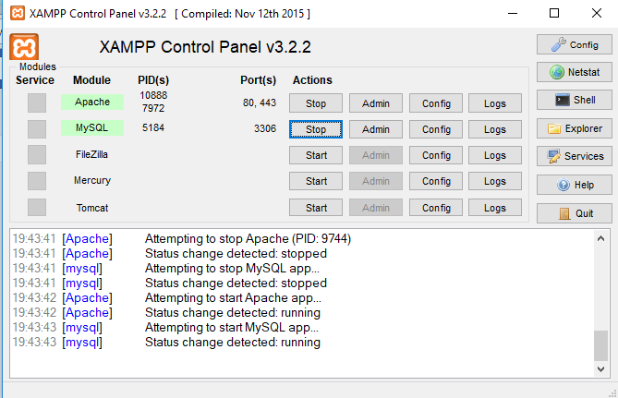Install xammp version v3.2.2 และกด start Apache , MySQL
2. 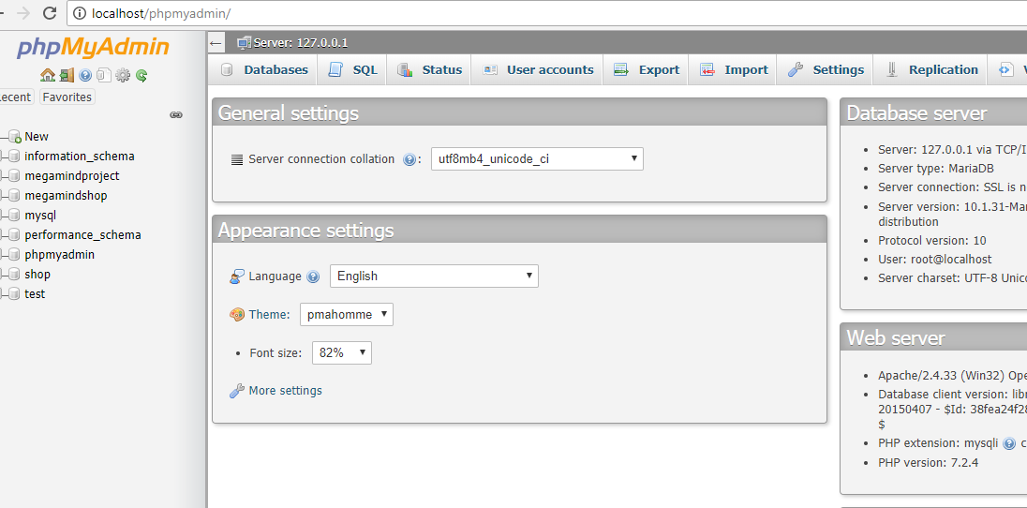เข้า localhost/phpmyadmin
3. 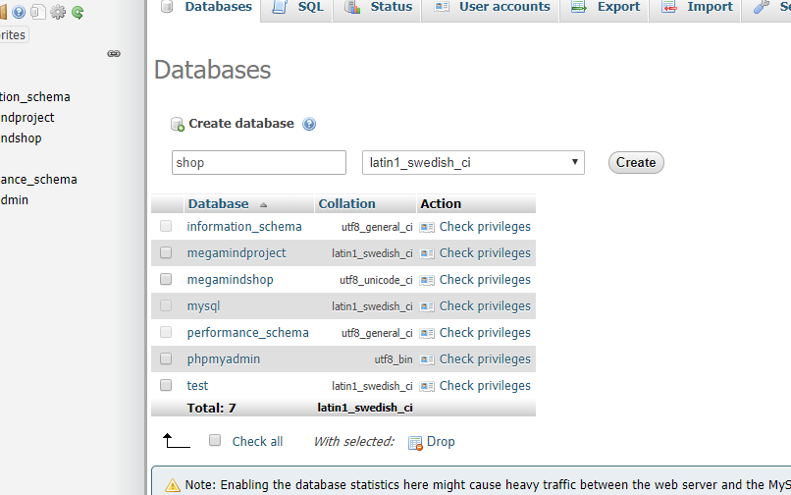กด New เพื่อสร้าง database ใหม่ โดยให้ตั้งชื่อว่า shop
4. 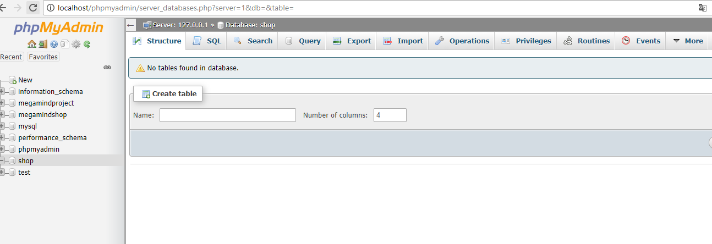จากนั้นคลิ๊กที่คำว่า Import
5. 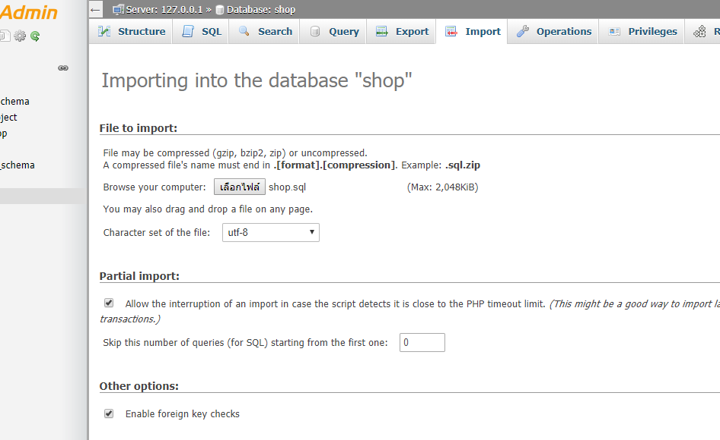เลือก choose file และเลือก ไฟล์ shop.sqlเพื่อ import ข้อมูลดาต้าเบส และกด Go
6. 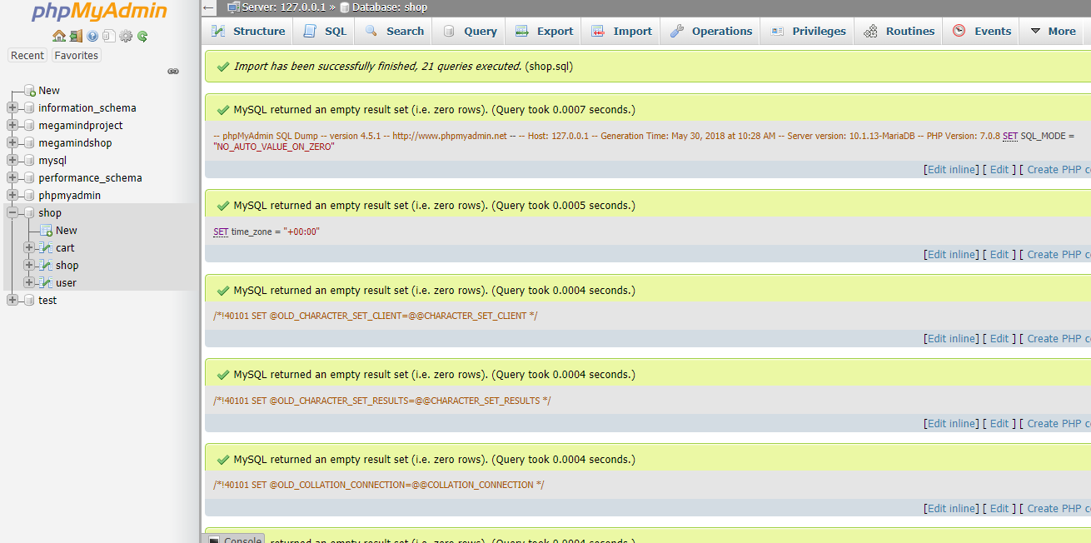การ import ดาต้าเบสได้สำเร็จจะขึ้นดังรูป
7. นำโฟลเดอร์ MegamindProjectไว้ใน โฟลเดอร์ htdoc และเข้าผ่านลิ้งค์

localhost/MegamindProject/index.php

